Федеральное государственное образовательное бюджетное

учреждение высшего образования

**«Финансовый университет при Правительстве Российской Федерации»**

**(Финансовый университет)**

Колледж информатики и программирования

**ОТЧЁТ**

**По лабораторной работе №5**

Дисциплина/Профессиональный модуль: Компьютерные сети

Выполнил студент

группы: 2ИСИП-321

Палий Леонид

Преподаватель:

Сибирев И.В.

**Москва – 2023г.**

**Лабораторная работа №5**

**Цель работы:** пройти тренажёр по компьютерным сетям

**Ход работы:**

1. Открыть тренажёр
2. Решение задания №1
3. Решение задания №2
4. Решение задания №3
5. Решение задания №4
6. Решение задания №5
7. Решение задания №6
8. Решение задания №7
9. Решение задания №8

Задание:

1. Открываем тренажёр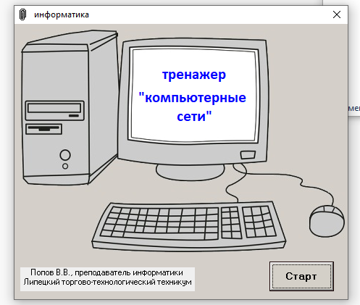
2. 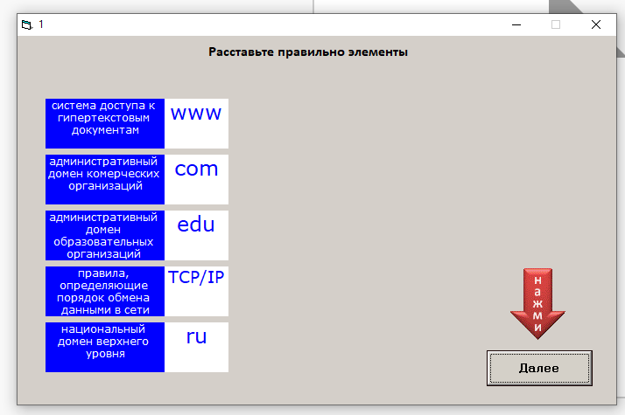Решение задания №1
3. Решение задания №2

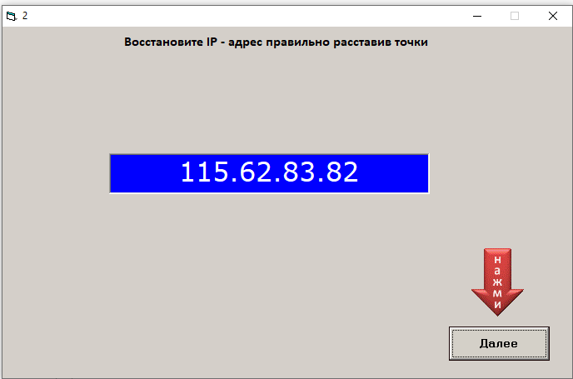

1. Решение задания №3

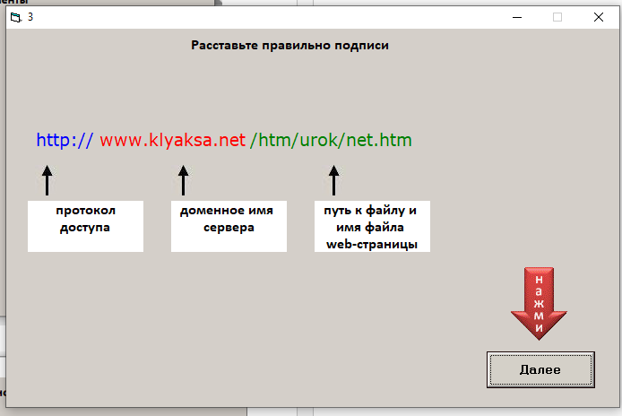

1. Решение задания №4

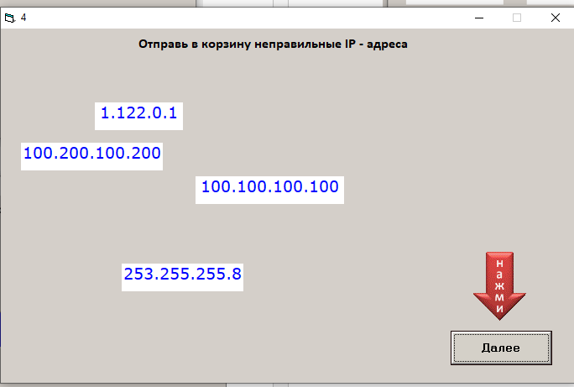

1. Решение задания №5

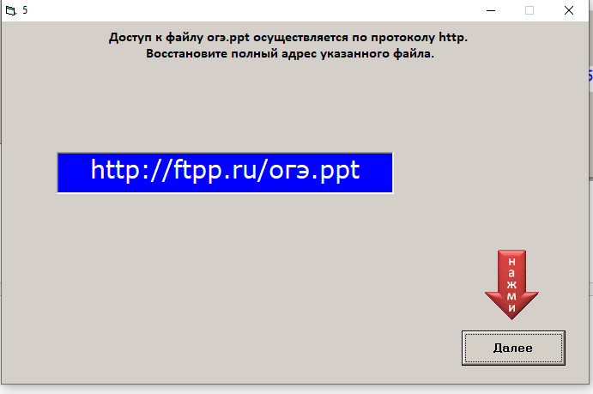

1. 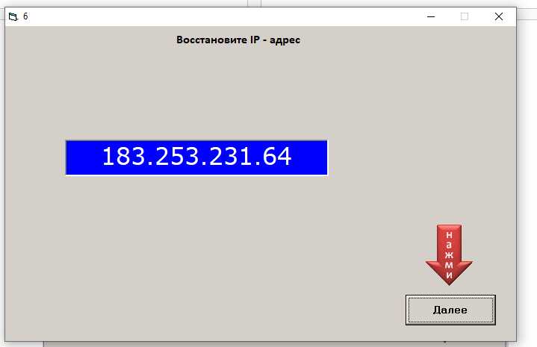Решение задания №6
2. Решение задания №7

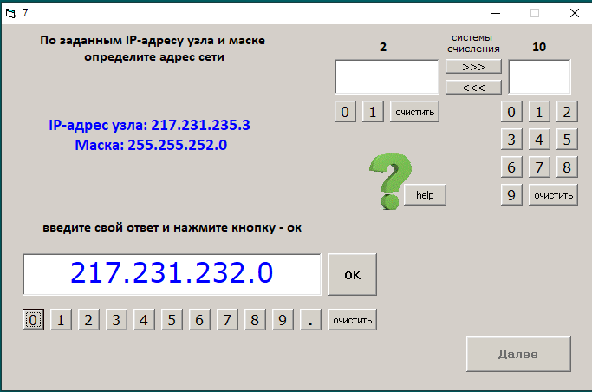

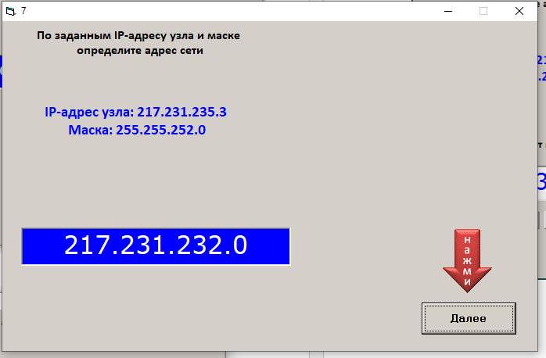

1. 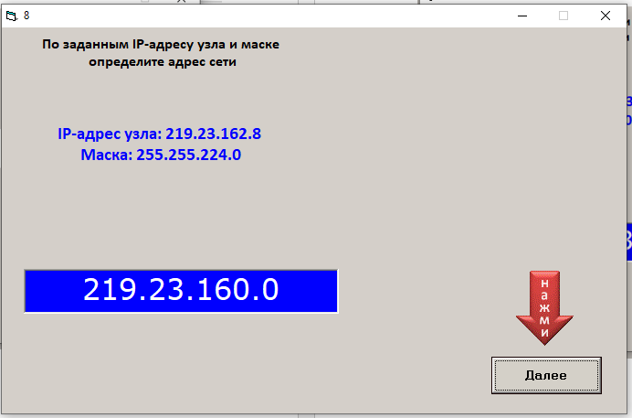Решение задания №8
2. Завершение работы



Вывод: Завершили прохождение тренажёра.